Профилактика нарушений слуха
Уши человека являются одним из пяти органов чувств, без которых человек потеряет комфорт жизни.
Хороший слух может предупредить человека о невидимом источнике опасности, обеспечивает разборчивую речь и полноценное общение. Постепенно нарастающее возрастное снижение слуха лишает человека радости общения и привычных развлечений, заставляет замыкаться в себе, ведет к утрате профессионализма в сфере деятельности.
Нарушение слуха — актуальная проблема нашего времени, возникающая у пожилых лиц, молодежи и даже у новорожденных. Частично или полностью лишиться слуха можно в любом возрасте
По данным статистики, более чем у половины населения планеты в возрасте свыше 60 лет начинаются проблемы со слухом.
Частичная потеря слуха называется тугоухостью, а полная неспособность обнаруживать и различать звуки — глухотой.
Тугоухость подразделяется на: внезапную (развивается стремительно на фоне вирусной инфекции); острую (постепенное снижение слуха в течение 5 дней); хроническую (прогрессирующее ухудшение слуха, развивающееся в течение нескольких месяцев).
Увеличение интенсивности шума на производстве и в быту, ухудшение экологической ситуации в мире, рост продолжительности жизни и недостаточно внимательное отношение людей к своему слуху способствует постоянному увеличению числа людей с нарушениями слуха.
Причины нарушения слуха подразделяются на врожденные и приобретенные.
Врожденные нарушения слуха обнаруживают при рождении или сразу после появления ребенка на свет.
Они обусловлены следующими причинами: наследственные факторы; инфекционные заболевания, которые перенесла мать во время беременности (сифилис, хламидиоз, краснуха, грипп, эпидемический паротит); вес новорожденных менее полутора килограмм; родовые травмы; пороки и аномалии развития уха; преждевременные роды; употребление беременной женщиной алкоголя и наркотиков и др.
Ребенок, у которого потеря слуха была выявлена и скорректирована в течение первого года жизни, в дальнейшем по развитию ничем не отличается от своих сверстников и может обучаться в обычной школе
Приобретенное снижение слуха формируется под воздействием внешних факторов и в любом возрасте.
Причинами приобретенной слуховой дисфункции являются: острые инфекционные заболевания (ОРВИ, ангина и др); травматическое повреждение уха; длительное высокочастотное акустическое воздействие (громкая музыка, работа на шумном производстве); возрастные изменения в организме; новообразования и др.
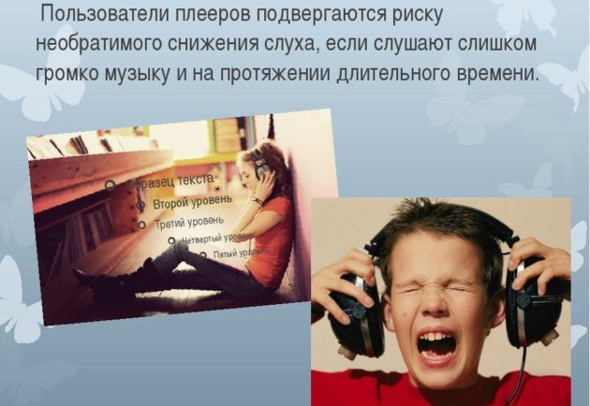
По утверждению специалистов, одной из основных проблем по снижению слуха у молодёжи является сильное воздействие шумов.
Звук, 90 децибел для человека считается опасным, звук превышающий отметку в 140 - вызывает моментальное повреждение слуха. При сильном шуме (выше 65 децибел) у человека учащается пульс, начинается тахикардия, снижается иммунитет.
У каждого 3-го любителя ночных клубов и громкой музыки через 4-5 лет значительно ухудшается слух.
Мужчины чаще, чем женщины, имеют проблемы слуха еще в молодом возрасте, так как чаще работают в местах с нарушением нормы шумового загрязнения.
К врачу-отоларингологу необходимо обращаться при первых проявлениях снижения слуха, так как существует взаимосвязь между степенью снижения звуковосприятия и прогнозом лечения.
Острое нарушение слуха при своевременном лечении позволяет достичь хорошего результата, восстановить слух. Постепенно прогрессирующая тугоухость дает малые шансы на выздоровление. Чем легче стадия заболевания, меньше сроки выявления патологии, тем лучше результаты лечения.
При малейшем ослаблении слуха необходимо обследоваться, чтобы устранить причину и не допустить осложнения.
Обратиться к врачу нужно при появлении следующих симптомов:
ощущение плохого восприятия обычных звуков (звук дверного звонка, телефона);
не восприятие сказанного;
появление шума в ушах.
Основные профилактические мероприятия по сохранению слуха :
своевременное проведение всех профилактических прививок согласно Национальному календарю;
соблюдение гигиены ушей, своевременное удаление серных пробок;
исследование беременных женщин на наличие инфекций, передающихся половым путём;
уменьшение воздействия шума на производстве и в быту с помощью средств индивидуальной защиты; своевременная диагностика и лечение заболеваний органов слуха;
грамотное лечение вирусных заболеваний; отказ от курения и употребления алкоголя;
профилактика стресса.

